Resolución del Pleno del Instituto de Transparencia, Acceso a la Información Pública y Protección de Datos Personales del Estado de México y Municipios, con domicilio en Metepec, Estado de México, de fecha dieciséis de marzo del dos mil veintidós.
Visto el expediente formado con motivo del recurso de revisión 00434/INFOEM/IP/RR/2022, interpuesto por un particular de manera anónima, en lo sucesivo la parte Recurrente, en contra de la respuesta del Ayuntamiento de Toluca, en lo sucesivo el Sujeto Obligado, se procede a dictar la presente resolución con base en los siguientes:
A N T E C E D E N T E S
1. Solicitud de acceso a la información. En fecha diez de enero de dos mil veintidós, la parte Recurrente presentó a través del Sistema de Acceso a la Información Mexiquense, en lo subsecuente el SAIMEX ante el Sujeto Obligado, la solicitud de acceso a la información pública, a la que se le asignó el número 00206/TOLUCA/IP/2022, mediante la cual requirió la información siguiente:
“Solicito me proporcione por este medio todos los oficios recibidos y emitidos en presidencia a partir del 01 de enero a la fecha de mi solicitud. Gracias” (Sic).
Modalidad de Entrega de la información: A través del SAIMEX.
2. Respuesta a la solicitud de información. En fecha treinta y uno de enero de dos mil veintidós, el Sujeto Obligado a través del SAIMEX notificó la respuesta a la solicitud de información sustancialmente en los siguientes términos:
“En respuesta a la solicitud recibida, nos permitimos hacer de su conocimiento que con fundamento en el artículo 53, Fracciones: II, V y VI de la Ley de Transparencia y Acceso a la Información Pública del Estado de México y Municipios, le contestamos que:
En atención a la solicitud de información número 00206/TOLUCA/IP/2022, me permito adjuntar al presente la respuesta correspondiente. Sin más por el momento, le envío un cordial saludo.
ATENTAMENTE
Lic. Norma Sofía Pérez Martínez”

El Sujeto Obligado adjuntó a su repuesta los archivos electrónicos que a continuación se describe:
“anexo si206.pdf”: Documento de nueve fojas, consistente en los oficios emitidos por el Presidente Municipal Constitucional del Ayuntamiento de Toluca, se inserta la siguiente captura de pantalla a manera de ejemplo.
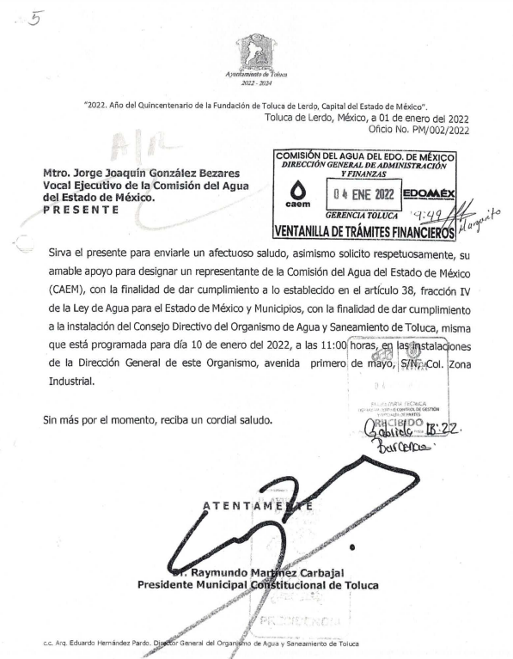
“Respuesta_00206_2022.pdf”: Documento de dos fojas, en el que medularmente la Titular de la Unidad de Transparencia remite su respuesta al solicitante, se inserta la siguiente captura de pantalla a manera de ejemplo.
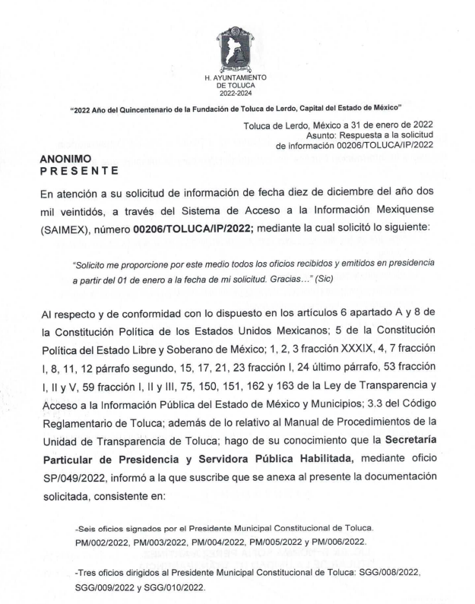
3. Interposición del recurso de revisión. Inconforme con la respuesta, la parte Recurrente interpuso el recurso de revisión materia del presente estudio el día treinta y uno de enero de dos mil veintidós, en el que expresó lo siguiente:
a) Acto impugnado:

“Falta información, solicite oficios recibidos y emitidos a la fecha de mi solicitud.” (Sic)
b) Razones o motivos de inconformidad:
“Falta información, solicite oficios recibidos y emitidos a la fecha de mi solicitud.” (Sic)

4. Turno. De conformidad con el artículo 185 fracción I de la Ley de Transparencia y Acceso a la Información Pública del Estado de México y Municipios vigente, el presente recurso de revisión se turnó por el sistema electrónico del Instituto de Transparencia, Acceso a la Información Pública y Protección de Datos Personales del Estado de México y Municipios, a la Comisionada Guadalupe Ramírez Peña para su análisis, estudio, elaboración del proyecto y presentación ante el Pleno de este Instituto.

5. Admisión del Recurso. El día tres de febrero de dos mil veintidós se admitió a trámite el presente recurso de revisión a efecto de integrar el expediente respectivo; fue puesto a disposición de las partes por siete días hábiles para que ofrecieran pruebas y manifestaran lo que a su derecho convenga.

6. Manifestaciones. De constancias del expediente electrónico del SAIMEX, se observa que el Sujeto Obligado rindió su informe justificado el quince de febrero del dos mil veintidós, mediante los archivos electrónicos siguientes:
“INF. JUST. 00434_2022.pdf”: Documento que consta de ocho fojas, signado por la Titular de la Unidad de Transparencia, mediante el cual remite su informe justificado y ratifica su respuesta pero precisa que los oficios enviados en su respuesta inicial, corresponden a los oficios enviados y recibidos por Presidencia del 1 de enero al 10 de enero de 2022, se inserta la siguiente captura de pantalla a manera de ejemplo.
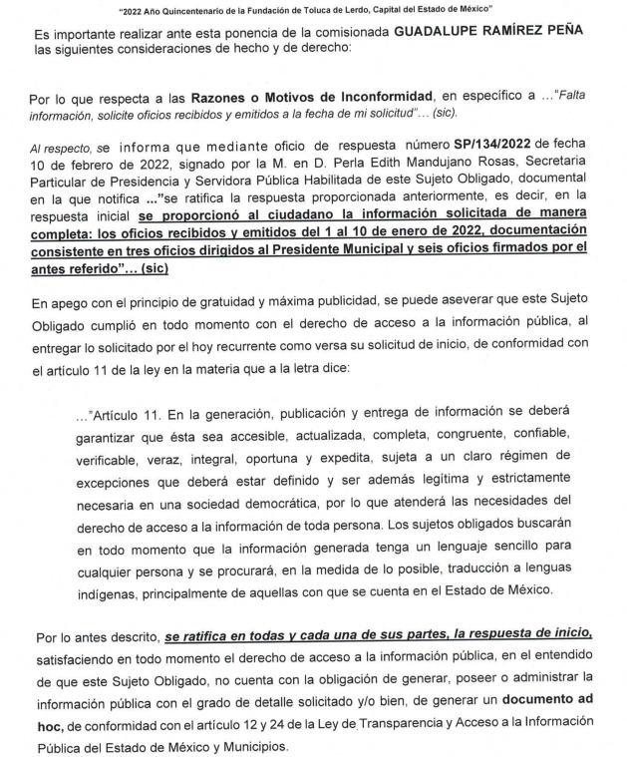

“si206(3).pdf”: Consiste en el oficio SP/049/2022, signado por la Secretaria Particular de Presidencia, de fecha 18 de enero de 2022, el cual refirió la Titular de la Unidad de Transparencia en su respuesta a la solicitud inicial.
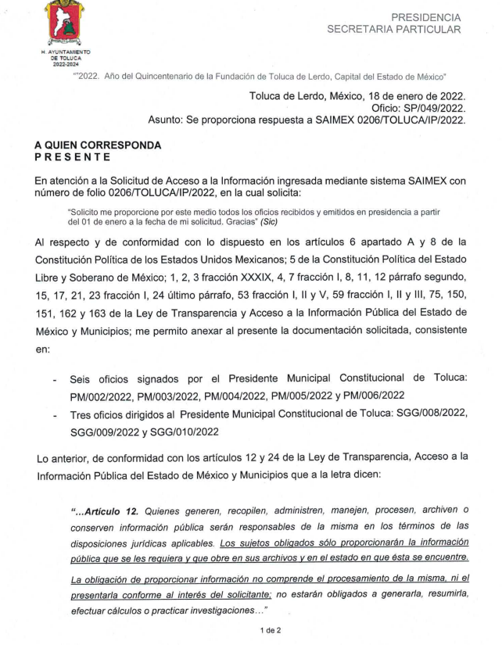
Dichos documentos se pusieron a la vista del particular en fecha ocho de marzo de dos mil veintidós, asimismo cabe señalar que la parte Recurrente fue omisa en emitir pronunciamientos, ofrecer pruebas o alegatos, por lo que se tiene por precluido su derecho.
7. Cierre de Instrucción. Una vez transcurrido el plazo otorgado para que las partes manifestaran lo que a su derecho conviniera, y siguiendo los trámites correspondientes con fundamento en el artículo 185 fracción VI de la Ley de Transparencia y Acceso a la Información Pública del Estado de México y Municipios, el día catorce de marzo de dos mil veintidós, se procedió a decretar el cierre de instrucción respectivo y no existiendo diligencia pendiente de desahogo, se ordenó emitir la resolución que conforme a derecho proceda.
CONSIDERANDO
Primero. Competencia. El Instituto de Transparencia, Acceso a la Información Pública y Protección de Datos Personales del Estado de México y Municipios, es competente para conocer y resolver el presente recurso de revisión interpuesto por la parte recurrente, conforme a lo dispuesto en los artículos 6, apartado A de la Constitución Política de los Estados Unidos Mexicanos; 5, párrafos trigésimo, trigésimo primero y trigésimo segundo; de la Constitución Política del Estado Libre y Soberano de México; 1, 2, fracción II; 13, 29, 36, fracciones I y II; 176, 178, 179, 181 párrafo tercero y 185 de la Ley Transparencia y Acceso a la Información Pública del Estado de México y Municipios; 9, fracciones I y XXIV y 11 del Reglamento Interior del Instituto de Transparencia, Acceso a la Información Pública y Protección de Datos Personales del Estado de México y Municipios.
Segundo. Oportunidad y Procedibilidad. De conformidad con los requisitos de Oportunidad y Procedibilidad que debe reunir el recurso de revisión interpuesto, previstos en los artículos 178 y 180 de la Ley de Transparencia y Acceso a la Información Pública del Estado de México y Municipios; en la especie se advierte que el presente medio de impugnación fue interpuesto dentro del plazo de quince días previsto en el primer artículo de referencia; toda vez que el Sujeto Obligado emitió su respuesta a la solicitud planteada por el solicitante en fecha treinta y uno de enero del año dos mil veintidós y la parte Recurrente presentó su recurso de revisión el mismo día, mes y año, esto es el mismo día hábil en el que tuvo conocimiento de la respuesta; circunstancia que no es determinante para declararlo extemporáneo, toda vez que el tiempo concedido es para delimitar el término en que puede impugnarse la respuesta, lo cual no impide que se presente antes de iniciado el plazo previsto.
Resulta aplicable el siguiente criterio de este Órgano Garante que se robustece con la jurisprudencia número la./J.41/2015 (l0a.), Décima época, sustentada por la Primera Sala de la Suprema Corte de Justicia de la Nación, visible en la página 569, libro 19, tomo I, de la Gaceta del Semanario Judicial de la Federación, del mes de junio de 2015, cuyo rubro y texto esgrimen:
"RECURSO DE RECLAMACIÓN. SU INTERPOSICIÓN NO ES EXTEMPORÁNEA SI SE REALIZA ANTES DE QUE INICIE EL PLAZO PARA HACERLO.
Conforme al artículo 104, párrafo segundo, de la Ley de Amparo, el recurso de reclamación podrá interponerse por cualquiera de las partes, por escrito, dentro del término de tres días siguientes al en que surta efectos la notificación de la resolución impugnada. Ahora bien, dicho numeral sólo refiere que el aludido medio de defensa no puede hacerse valer después de tres días, por tanto, no impide que el escrito correspondiente se presente antes de iniciado ese término.
De ahí que si dicho recurso se interpone antes de que inicie el plazo para hacerlo, su presentación no es extemporánea…"(Sic)
Ahora bien, por cuanto hace a la procedibilidad de los recursos de revisión, es de suma importancia señalar que la parte Recurrente, no señaló nombre o seudónimo con el cual desee ser identificado, como se advierte en el detalle de seguimiento del SAIMEX, no obstante lo anterior, no proporcionar el nombre completo no es motivo para archivar la solicitud de acceso a la información pública como concluida, conforme a lo previsto en el artículo 155, penúltimo párrafo de la Ley de Transparencia y Acceso a la Información Pública del Estado de México y Municipios que establece lo siguiente:
"Las solicitudes anónimas, con nombre incompleto o seudónimo serán procedentes para su trámite por parte del sujeto obligado ante quien se presente. No podrá requerirse información adicional con motivo del nombre proporcionado por el solicitante."
Así las cosas, por cuanto hace a la procedibilidad del recurso de revisión, una vez realizado el análisis del formato de interposición del mismo, se concluye la acreditación plena de los elementos formales precisados por el artículo 180 de la Ley de Transparencia y Acceso a la Información Pública del Estado de México y Municipios, en atención a que fue presentado mediante el formato visible en el SAIMEX.
Finalmente, se advierte que resulta procedente la interposición del recurso, según lo manifestado por la Recurrente en sus motivos de inconformidad, de acuerdo al artículo 179, fracción V del ordenamiento legal citado, que a la letra dice:

Artículo 179. El recurso de revisión es un medio de protección que la Ley otorga a los particulares, para hacer valer su derecho de acceso a la información pública, y procederá en contra de las siguientes causas:
…
V. La entrega de información incompleta;
… ”
(Énfasis añadido)
Tercero. Materia de la revisión. De la revisión a las constancias y documentos que obran en el expediente electrónico se advierte, que el tema sobre el que este Órgano Garante de Transparencia y Acceso a la Información se pronunciará será: verificar si la respuesta otorgada por el Sujeto Obligado es adecuada y suficiente para satisfacer el derecho de acceso a la información pública de la parte Recurrente, o en su defecto, en caso de ser procedente, ordenar la entrega de información oportuna.
Cuarto. Estudio del asunto. Previo al estudio del presente asunto, es conveniente recordar que la parte solicitante requirió al Sujeto Obligado, le proporcionara lo siguiente:
- Todos los oficios recibidos y emitidos en presidencia a partir del 01 de enero a la fecha de la solicitud, es decir, al 10 de enero de dos mil veintidós.

Al respecto, el Sujeto Obligado manifestó que la Secretaria Particular de Presidencia y Servidora Pública Habilitada mediante oficio SP/049/2022 informó que la documentación solicitada comprende los siguientes oficios:
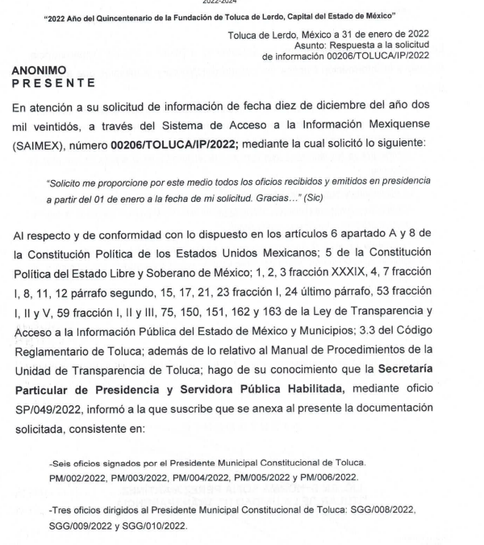

Asimismo, adjuntó los seis oficios signados por el Presidente Municipal y los tres oficios dirigidos al Presidente Municipal Constitucional de Toluca, los cuales fueron signados por el Secretario General de Gobierno.
Conocida la respuesta a la solicitud de información, el particular, al no estar conforme con los términos de la misma, interpuso el recurso de revisión que nos ocupa, donde señaló como motivos de inconformidad: “Falta información, solicite oficios recibidos y emitidos a la fecha de mi solicitud”
Así las cosas, durante la etapa de manifestaciones, el Sujeto Obligado rindió su informe justificado, mediante los archivos electrónicos: “INF. JUST. 00434_2022.pdf” y “si206 (3).pdf”, al respecto debe apuntarse que si bien es cierto, ratificó su respuesta inicial que dio origen a la interposición del recurso de revisión que nos ocupa no menos cierto es que en este mismo acto, el Sujeto Obligado precisó que los seis oficios signados por el Presidente Municipal y los tres oficios dirigidos al Presidente Municipal fueron los generados, poseídos o administrados durante el periodo comprendido del 1 al 10 de enero de 2022, asimismo se tiene que la parte Recurrente no emitió alegatos, manifestaciones o pronunciamiento alguno que a su derecho conviniera, luego entonces, se tiene por precluido su derecho para tal efecto.
Ahora bien, para mejor proveer del presente estudio, se insertan capturas de pantalla en las que se aprecia el contenido del informe justificado, el cual se dio medularmente en los siguientes términos:
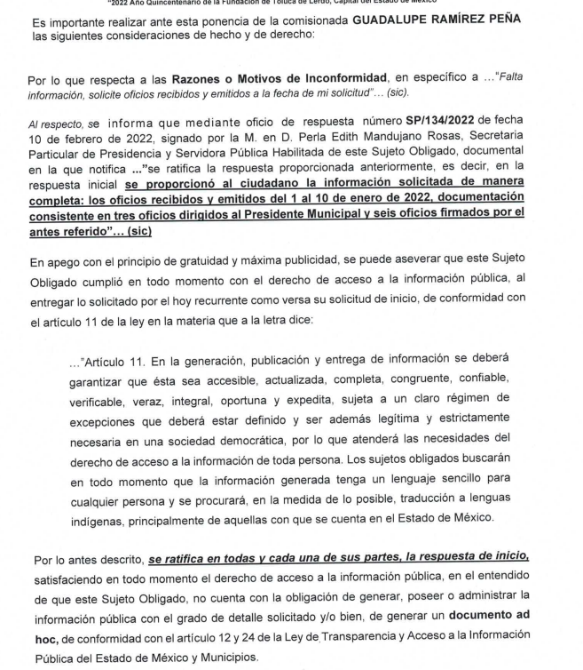
Respecto del archivo digital “INF. JUST. 00434_2022.pdf”, resulta pertinente traer a colación los siguientes argumentos vertidos por el Sujeto Obligado:

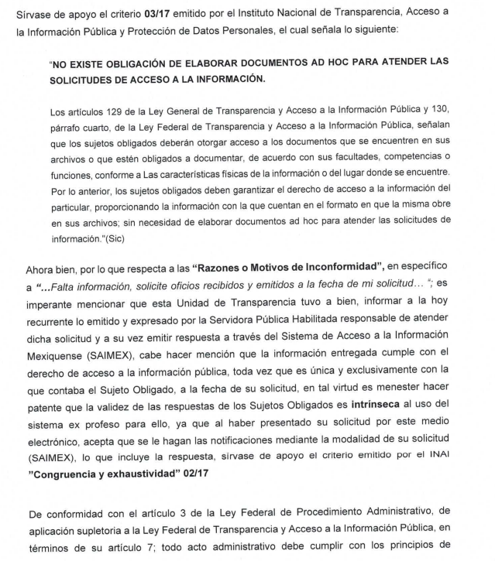

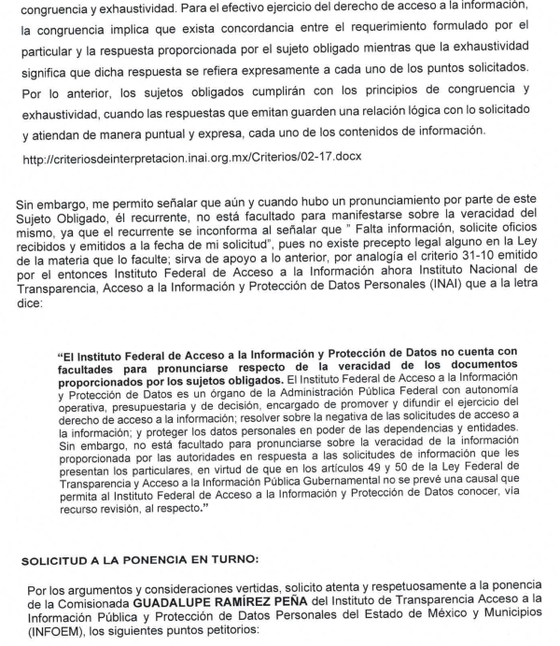

Por cuanto hace al soporte documental “si206 (3).pdf”, se advierte que consiste en el oficio SP/049/2022, signado por la Secretaria Particular de Presidencia y Servidora Pública Habilitada, el cual fue mencionado por la Titular de la Unidad de Transparencia en su respuesta inicial, sirve de mayor referencia la siguiente captura de pantalla:
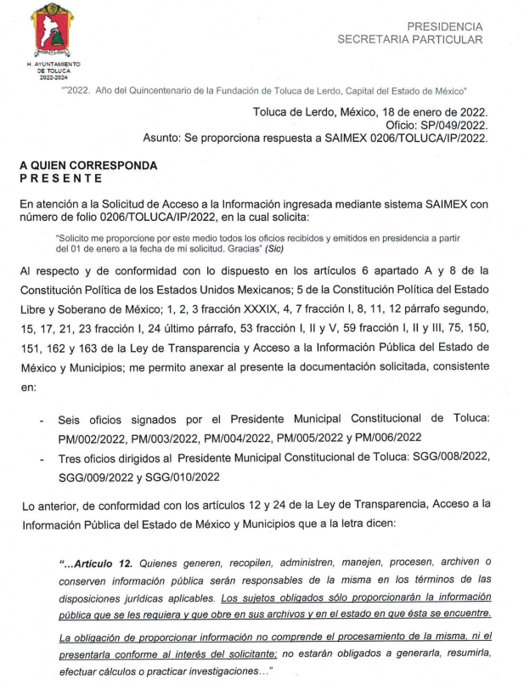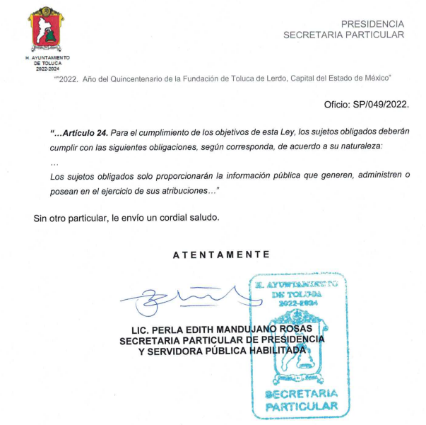
Ahora bien, a efecto de garantizar el efectivo ejercicio del derecho de acceso a la información pública que asiste al particular, resulta conveniente entrar al estudio de las siguientes consideraciones de hecho y derecho:
En primera instancia, debe apuntarse que es pertinente mencionar que el Sujeto Obligado, no niega la existencia de la información peticionada, por el contrario, mediante el pronunciamiento emitido, asume generar, administrar o poseer la información solicitada, sin embargo a efecto de determinar si la razón asiste al particular, este Instituto procedió a analizar la respuesta vertida por el Sujeto Obligado para efecto de determinar si satisface el derecho de acceso a la información pública, de lo cual se obtuvo lo siguiente:
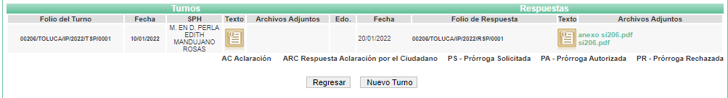
De las constancias que conforman el expediente electrónico, se tiene que la solicitud materia del medio de impugnación que nos ocupa, fue turnada a la Secretaria Particular de Presidencia y Servidora Pública Habilitada competente, quien remitió el archivo electrónico que fue puesto a disposición de la parte solicitante en respuesta a su solicitud, para mayor referencia resulta importante traer a colación las siguientes capturas de pantalla:

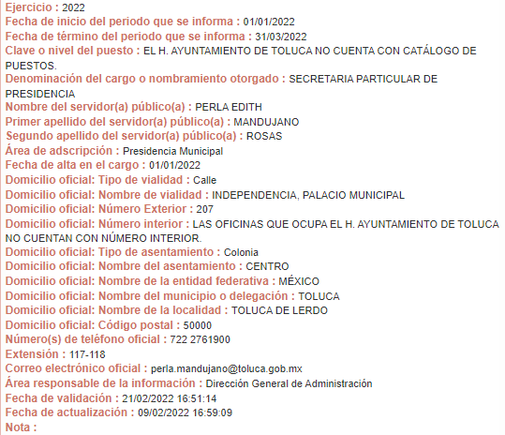

Ahora bien, el Manual de Organización de la Presidencia Municipal, delega a la Secretaría Particular, las siguientes funciones:
“Secretaría Particular
Objetivo: Planear, organizar y controlar en coordinación con las unidades administrativas correspondientes, las actividades a realizar por el C. Presidente Municipal, mediante la organización y control de su agenda y el seguimiento a los temas prioritarios.
Funciones:
1. Planear, organizar, coordinar y controlar las actividades de las áreas que conforman la Secretaría Particular;
2. Conciliar, agendar y establecer fechas para la toma de acuerdos con las y los titulares de las unidades administrativas que integran la administración pública municipal y darles seguimiento;
3. Analizar, supervisar y registrar las audiencias públicas y privadas que lleve a cabo el C. Presidente Municipal, canalizando las decisiones tomadas a las diferentes unidades administrativas de la administración pública municipal;
4. Recabar, comunicar, presentar y poner a consideración del C. Presidente Municipal, los documentos, requerimientos, audiencias y demás asuntos relacionados con sus funciones;
5. Organizar, analizar y controlar el archivo, la correspondencia y la documentación de la Presidencia Municipal;
6. Recabar, remitir, dar seguimiento e informar con oportunidad, las instrucciones que gire el C. Presidente Municipal a las y los titulares de las unidades administrativas que integran el Ayuntamiento de Toluca;
7. Concentrar y analizar la información y los asuntos a tratar en sesiones del gabinete e integrar la carpeta correspondiente para el desahogo de los temas;
8. Registrar, controlar y dar seguimiento a los acuerdos recaídos durante las sesiones del gabinete, con el objeto de fortalecer los resultados de la administración pública y traducirlos en beneficios tangibles para los habitantes del municipio de Toluca;
9. Integrar el registro, dar seguimiento y vigilar el cumplimiento de los acuerdos del Ayuntamiento que deban ser atendidos por las o los titulares de las dependencias municipales que integran el gobierno municipal, así como proponer a la o el C. Presidente Municipal, la realización de reuniones del gabinete para abordar temas de interés institucional;
10. Representar al C. Presidente Municipal, en los actos oficiales que éste instruya; 11. Dar seguimiento, en conjunto con la Secretaría del Ayuntamiento, a las peticiones del Cabildo;
12. Establecer y mantener mecanismos de vinculación con actores relevantes de la sociedad;
13. Coordinar los proyectos estratégicos que, por su naturaleza, requieran la participación transversal de diferentes áreas del gobierno municipal;
14. Revisar y analizar que la documentación que deba autorizar el ejecutivo municipal observe la debida integración; y
15. Realizar todas aquellas actividades que sean inherentes y aplicables al área de su competencia, y las demás que le sean encomendadas por instrucción del C. Presidente Municipal.”

(Énfasis añadido)

Aunado a lo anterior, el Manual de Procedimientos de la Presidencia Municipal, establece lo siguiente, respecto del desempeño de funciones de la Secretaría Particular de Presidencia:
“Nombre del Procedimiento: Manejo de la agenda del C. Presidente Municipal Objetivo: Gestionar la agenda del C. Presidente Municipal, organizando sus reuniones y actividades laborales, para su desarrollo en tiempo y forma, previa confirmación de su asistencia.
POLÍTICAS APLICABLES
- La Secretaría Particular Adjunta es responsable de analizar y administrar las posibles reuniones que le soliciten al C. Presidente Municipal.
- La Secretaría Particular Adjunta revisará las posibles reuniones del C. Presidente Municipal, para determinar la viabilidad de su asistencia.

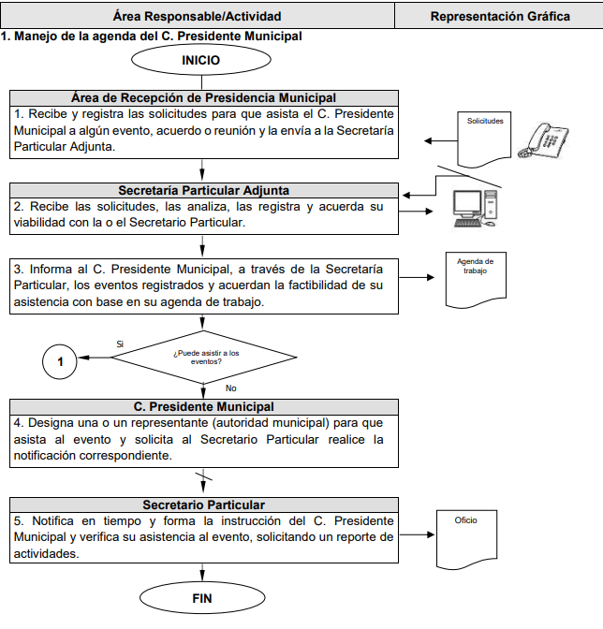

Nombre del Procedimiento: Preparación y seguimiento de acuerdos del C. Presidente Municipal
Objetivo: Mejorar la ejecución y desarrollo de los acuerdos del C. Presidente Municipal mediante la preparación y seguimiento oportuno de los asuntos. POLÍTICAS APLICABLES
- La preparación de los acuerdos del C. Presidente Municipal deberán efectuarse de acuerdo a los requerimientos solicitados.
- Las y los titulares de las dependencias municipales y órganos desconcentrados, deberán proporcionar a la Secretaría Particular la información de apoyo para cada uno de los asuntos motivo de acuerdo que sostendrá el C. Presidente Municipal, o con otra u otro funcionario de cualquier orden de gobierno o sector.
- Cuando las diversas actividades del C. Presidente Municipal le impidan atender algún acuerdo programado y como consecuencia, se requiera modificar la agenda, la Secretaría Particular notificará a los responsables dichos cambios en tiempo y forma.
- El C. Presidente Municipal podrá delegar la atención de los acuerdos programados. Una vez efectuado el acuerdo, los asuntos derivados serán turnados para su atención, a la dependencia u órgano municipal que corresponda, quienes informarán el seguimiento a la Secretaría Particular Adjunta

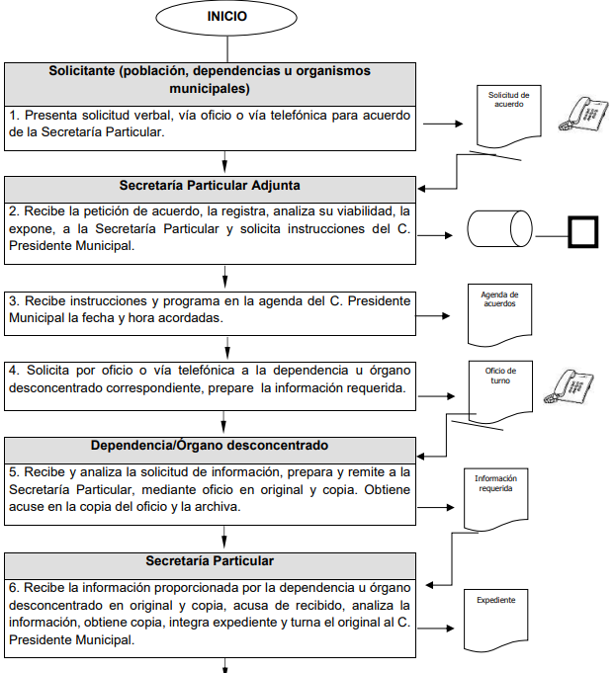

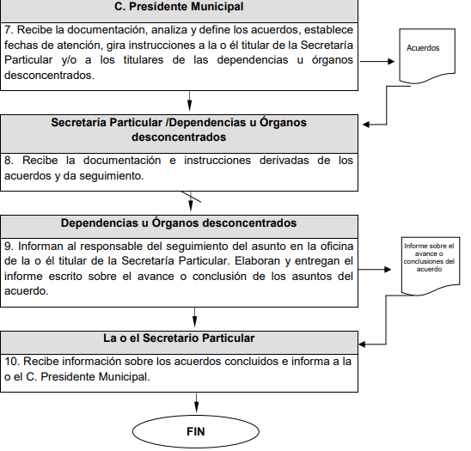

Expuesto lo anterior, se colige que del contenido de los Manuales, la Presidencia Municipal puede suscribir diversas comunicaciones por escrito, mismas que remitió en su respuesta inicial, asimismo debe precisarse que en su respuesta, el Sujeto Obligado refiere contar con seis oficios emitidos por el Presidente Municipal pero apunta cinco números de folio de oficios, tal como se muestra a continuación:
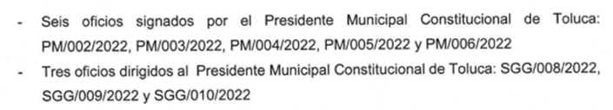
No obstante, este Instituto al realizar un análisis minucioso de la respuesta en el documento electrónico “anexo si206.pdf”, advirtió la existencia de seis oficios como manifiesta el Sujeto Obligado, los cuales constan en los oficios con número de folio PM/002/2022, PM/003/2022, PM/004/2022, PM/005/2022, PM/006/2022 y PM/007/2022.

Por otra parte, de acuerdo a lo analizado en párrafos anteriores la respuesta fue vertida por la unidad administrativa competente, ello en virtud de que la Secretaría Particular de Presidencia es la instancia encargada de planear, organizar y controlar en coordinación con las unidades administrativas correspondientes, las actividades a realizar por el C. Presidente Municipal, mediante la organización y control de su agenda y el seguimiento a los temas prioritarios, al interior del Sujeto Obligado, por lo que al haber existido un pronunciamiento por parte del Servidor Público Habilitado, este Instituto no está facultado para manifestarse sobre la veracidad del mismo, pues no existe precepto legal alguno en la Ley de la materia que lo faculte para que vía recurso de revisión, pueda pronunciarse al respecto, sirve de apoyo a lo anterior, por analogía el criterio 31-10 emitido por el entonces Instituto Federal de Acceso a la Información ahora Instituto Nacional de Transparencia, Acceso a la Información y Protección de Datos Personales (INAI) que a la letra dice:

“El Instituto Federal de Acceso a la Información y Protección de Datos no cuenta con facultades para pronunciarse respecto de la veracidad de los documentos proporcionados por los sujetos obligados. El Instituto Federal de Acceso a la Información y Protección de Datos es un órgano de la Administración Pública Federal con autonomía operativa, presupuestaria y de decisión, encargado de promover y difundir el ejercicio del derecho de acceso a la información; resolver sobre la negativa de las solicitudes de acceso a la información; y proteger los datos personales en poder de las dependencias y entidades. Sin embargo, no está facultado para pronunciarse sobre la veracidad de la información proporcionada por las autoridades en respuesta a las solicitudes de información que les presentan los particulares, en virtud de que en los artículos 49 y 50 de la Ley Federal de Transparencia y Acceso a la Información Pública Gubernamental no se prevé una causal que permita al Instituto Federal de Acceso a la Información y Protección de Datos conocer, vía
recurso revisión, al respecto.”

Asimismo, el artículo 4 de la Ley de Transparencia y Acceso a la Información Pública del Estado de México y Municipios establece que la información pública generada, administrada o en posesión de los Sujetos Obligados en ejercicio de sus atribuciones, será accesible de manera permanente a cualquier persona, privilegiando el principio de máxima publicidad de la información, por lo que deberán apegarse en todo momento a los criterios de publicidad, veracidad, oportunidad entre otros, dispositivo legal en comento que a la letra señala:

Artículo 4. El derecho humano de acceso a la información pública es la prerrogativa de las personas para buscar, difundir, investigar, recabar, recibir y solicitar información pública, sin necesidad de acreditar personalidad ni interés jurídico. Toda la información generada, obtenida, adquirida, transformada, administrada o en posesión de los sujetos obligados es pública y accesible de manera permanente a cualquier persona, en los términos y condiciones que se establezcan en los tratados internacionales de los que el Estado mexicano sea parte, en la Ley General, la presente Ley y demás disposiciones de la materia, privilegiando el principio de máxima publicidad de la información. Solo podrá ser clasificada excepcionalmente como reservada temporalmente por razones de interés público, en los términos de las causas legítimas y estrictamente necesarias previstas por esta Ley. Los sujetos obligados deben poner en práctica, políticas y programas de acceso a la información que se apeguen a criterios de publicidad, veracidad, oportunidad, precisión y suficiencia en beneficio de los solicitantes.

Numerales que compelen al Sujeto Obligado a apegarse en todo momento a los criterios ya expuestos, impidiendo a este Órgano Colegiado cuestionar la veracidad de la información.

Aunado a que, del análisis del documento remitido en respuesta a la solicitud de información, se advierte que en efecto contiene la información requerida por la parte Recurrente, pues corresponde con lo solicitado durante la temporalidad referida por el particular, aunado a que fue emitido por el servidor público habilitado competente, como se apuntó debidamente en líneas argumentativas anteriores, por lo que se concluye que la información requerida se visualiza de manera precisa y concreta.

En mérito de lo expuesto, con fundamento en el artículo 186, fracciones II y III, de la Ley de Transparencia y Acceso a la Información Pública del Estado de México y Municipios; esta Autoridad estima que las razones o motivos de inconformidad hechos valer por el recurrente devienen infundados; por lo que, lo procedente es CONFIRMAR la respuesta del Sujeto Obligado.

Así, con fundamento en lo prescrito en los artículos 5 párrafos trigésimo, trigésimo primero y trigésimo segundo, fracciones IV y V de la Constitución Política del Estado Libre y Soberano de México; 2, fracción II; 29, 36 fracciones I y II; 176, 178, 181, 185 de la Ley de Transparencia y Acceso a la Información Pública del Estado de México y Municipios, este Pleno:

- R E S U E L V E:
Primero. Resultan infundados los motivos de inconformidad aducidos por la parte Recurrente en el Recurso de revisión 00434/INFOEM/IP/RR/2022, por lo que, en términos de los argumentos señalados en el Considerando Cuarto se CONFIRMA la respuesta emitida por el Sujeto Obligado.
Segundo. Notifíquese al Titular de la Unidad de Transparencia, vía Sistema de Acceso a la Información Mexiquense (SAIMEX), para su conocimiento.
Tercero. Notifíquese vía Sistema de Acceso a la Información Mexiquense (SAIMEX), la presente resolución a la parte Recurrente, así como, que de conformidad con lo establecido en el artículo 196 de la Ley de Transparencia y Acceso a la Información Pública del Estado de México y Municipios, podrá impugnarla vía Juicio de Amparo en los términos de las leyes aplicables.
ASÍ LO RESUELVE, POR UNANIMIDAD DE VOTOS EL PLENO DEL INSTITUTO DE TRANSPARENCIA, ACCESO A LA INFORMACIÓN PÚBLICA Y PROTECCIÓN DE DATOS PERSONALES DEL ESTADO DE MÉXICO Y MUNICIPIOS, CONFORMADO POR LOS COMISIONADOS JOSÉ MARTÍNEZ VILCHIS; SHARON CRISTINA MORALES MARTÍNEZ, MARÍA DEL ROSARIO MEJÍA AYALA; LUIS GUSTAVO PARRA NORIEGA Y GUADALUPE RAMÍREZ PEÑA; EN LA DÉCIMA SESIÓN ORDINARIA CELEBRADA EL DIECISÉIS DE MARZO DEL DOS MIL VEINTIDÓS, ANTE EL SECRETARIO TÉCNICO DEL PLENO, ALEXIS TAPIA RAMÍREZ.

